แบบสรุปรายงานตามนโยบาย No Gift Policy จากการปฏิบัติหน้าที่
ชื่อหน่วยงาน/ส่วนราชการ……………………..……เทศบาลตำบลพอกน้อย……………………………………..……………
ประจำปีงบประมาณ………พ.ศ. 2566 (รอบเดือน ตุลาคม 2565- เดือนมีนาคม 2566)………..……...…….
รายงานผลการขับเคลื่อนตามนโยบาย No Gift Policy จากการ ปฏิบัติหน้าที่ ของหน่วยงานข้าราชการ และเจ้าหน้าที่ในสังกัด โดยมีรายละเอียด ดังนี้
๑.การประกาศเจตนารมณ์ตามนโยบาย No Gift Policy ขององค์กรหรือหน่วยงาน
ลำดับที่ | ชื่อหน่วยงาน | วันที่ประกาศ | ข้อมูลประกอบ
1. | เทศบาลตำบลพอกน้อย | 28 พฤศจิกายน 2565 | ติดบอร์ดประชาสัมพันธ์ จำนวน 12 หมู่บ้าน และบอร์ดหน้าสนง.เทศบาลตำบลพอกน้อย
๒.การปลุกจิตสำนึก หรือสร้างวัฒนธรรมองค์กร
ลำดับที่ | ชื่อหน่วยงาน | วันที่ดำเนินการ | รูปแบบการดำเนินการ | ข้อมูลประกอบ
1. | เทศบาลตำบลพอกน้อย | 6 ม.ค.2565 | มอบกระเช้า  นายอำเภอพรรณานิคม | 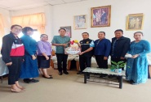
2. | สันนิบาตเทศบาลจังหวัดสกลนคร | 5 ม.ค.2565 | มอบกระเช้า  ผู้ว่าราชการจังหวัดสกลนคร | 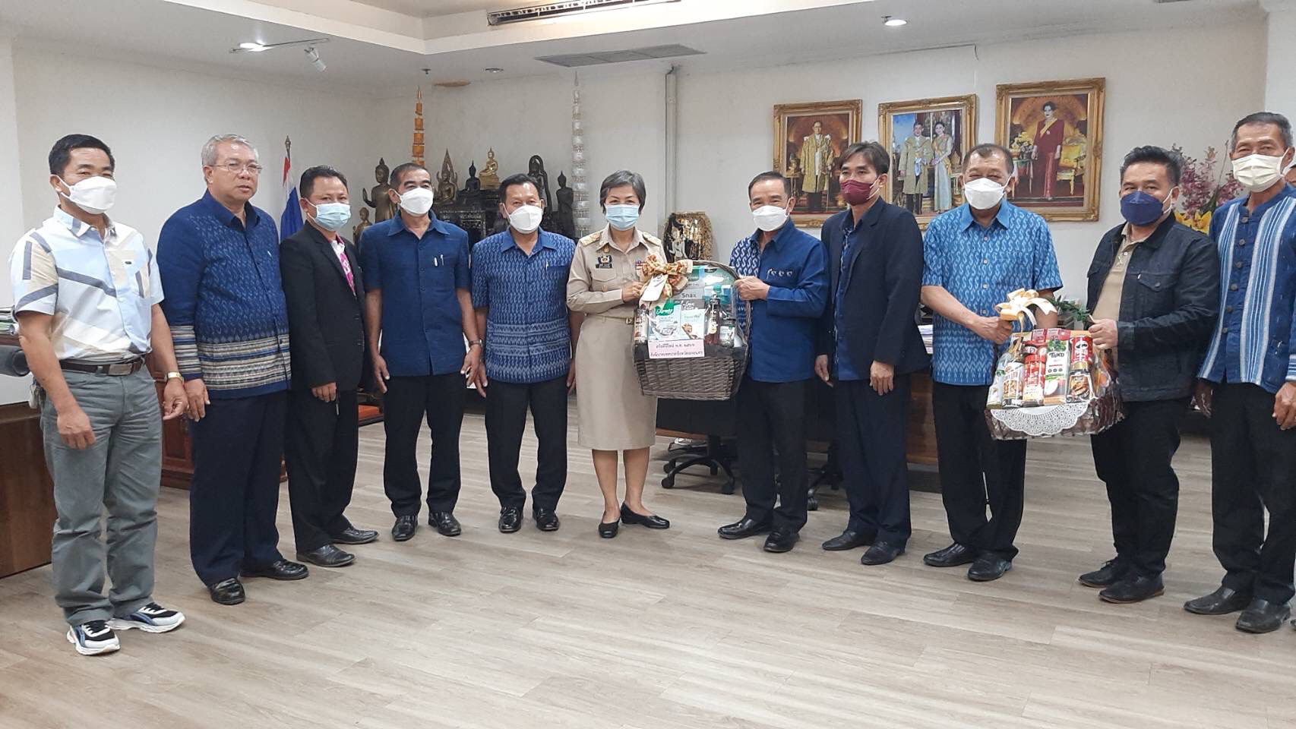
3. | เทศบาลตำบลพอกน้อย | 4 ม.ค.2565 | มอบกระเช้า  ท้องถิ่นอำเภอพรรณานิคม | 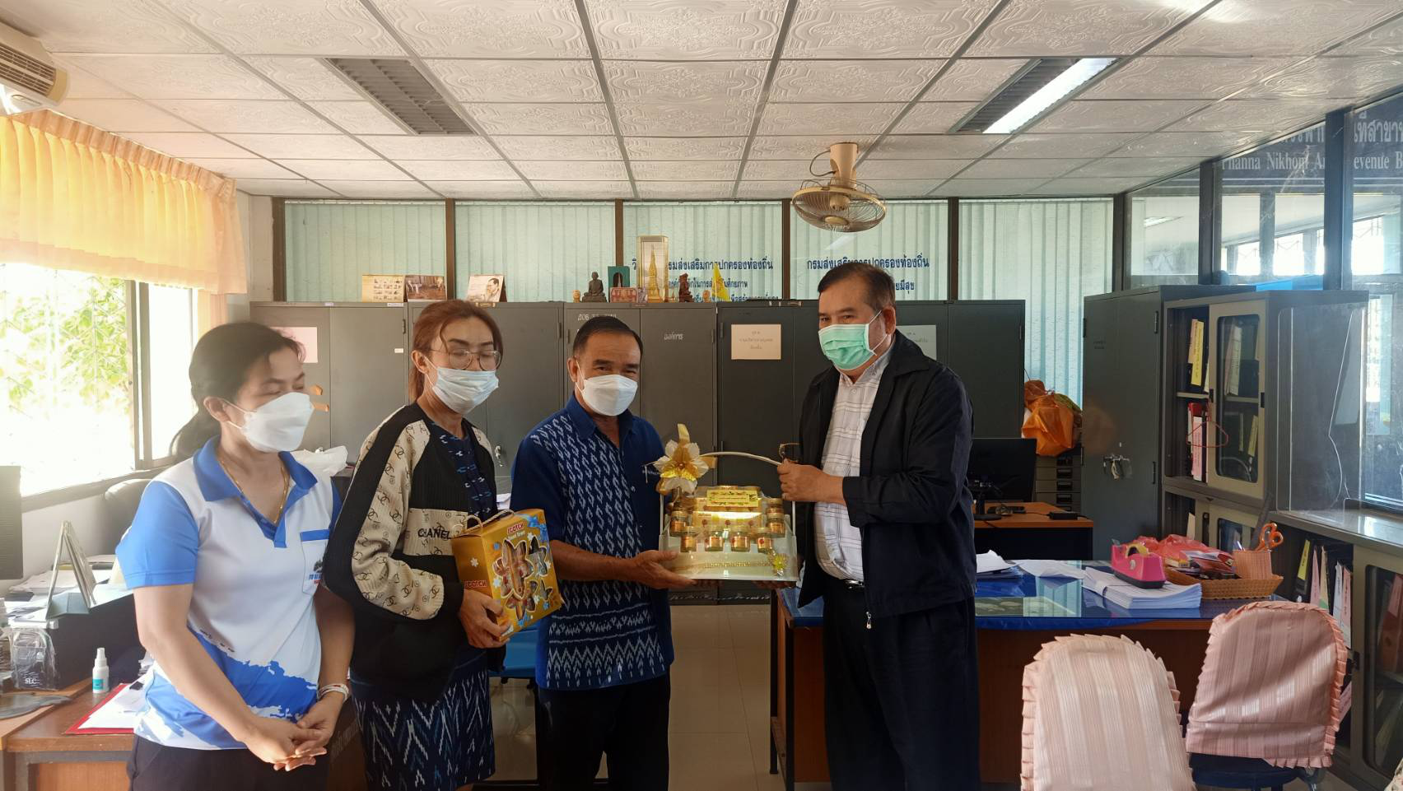
4. | เทศบาลตำบลพอกน้อย | 4 ม.ค.2565 | มอบกระเช้า  นายกองค์การบริหารส่วนจังหวัดสกลนคร | 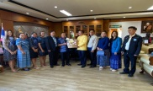
๓.รายงานการรับของขวัญและของกำนัลตามนโยบาย No Gift Policy จากการปฏิบัติหน้าที่
ของขวัญและของกำนัลที่ได้รับ | จำนวน (ครั้ง)
ผู้ให้ของขวัญ
- หน่วยงานภาครัฐ | 4
- หน่วยงานภาคเอกชน | 0
- ประชาชน | 1
- อื่นๆ | 0
รับในนาม
- หน่วยงาน | 0
- รายบุคคล | 0
การดำเนินการเกี่ยวกับของขวัญที่ได้รับ
- ส่งคืนแก่ผู้ให้ | 0
- ส่งมอบให้แก่หน่วยงาน | 0
- อื่น ๆ โปรดระบุ | 0
-2-
๔. ปัญหาอุปสรรคในการดำเนินการของหน่วยงาน
1. ข้าราชการและเจ้าหน้าที่ทุกระดับ ไม่ให้เห็นความสำคัญและไม่มีจิตสำนึกในการต่อต้านการทุจริต คอร์รัปชั่น สักเท่าไหร่นัก เนื่องจากเห็นว่าเป็นเรื่องของผู้บริหาร

๕. ข้อเสนอแนะอื่นๆ ของหน่วยงานต่อนโยบาย No Gift Policy จากการปฏิบัติหน้าที่ ดังนี้
1. สนับสนุนส่งเสริมให้ข้าราชการและเจ้าหน้าที่ทุกระดับ เห็นความสำคัญและมีจิตสำนึกในการต่อต้านการทุจริต คอร์รัปชั่น รวมทั้งจัดให้มีมาตรการควบคุมภายในเพื่อป้องกันการทุจริต คอร์รัปชั่นการให้หรือรับสินบนในทุกรูปแบบ
2. กำกับดูแลให้การดำเนินการเบิกจ่ายค่าใช้จ่ายของหน่วยงานในสังกัด เป็นไปตามกฎหมายกฎ ระเบียบที่เกี่ยวข้อง โดยเคร่งครัด
3. แนวปฏิบัติในการรับทรัพย์สินหรือประโยชน์อื่นใดของเจ้าหน้าที่ของรัฐ ครอบคลุม
การปฏิบัติหน้าที่ราชการของเจ้าหน้าที่ทุกระดับ ทุกกระบวนการอาทิ การสรรหาหรือการคัดเลือกบุคลากรการเลื่อนตำแหน่ง การฝึกอบรม การประเมินผลการปฏิบัติงาน การจัดซื้อจัดจ้าง การพิจารณาอนุมัติ อนุญาตโดยผู้บังคับบัญชาทุกระดับจะทาความเข้าใจกับผู้ใต้บังคับบัญชา เพื่อนาไปใช้ปฏิบัติในโครงการ กิจกรรมที่อยู่ในความรับผิดชอบ และควบคุมดูแลการปฏิบัติให้เป็นไปอย่างมีประสิทธิภาพ สอดคล้องกับแนวปฏิบัตินี้
4. ตรวจสอบการดำเนินการรับนักเรียน ในสถานศึกษาหรือโรงเรียนที่มีอัตราแข่งขันสูง และประชาสัมพันธ์ สร้างความรู้ความเข้าใจให้ผู้ปกครองนักเรียน ประชาชนรวมทั้งข้าราชการและเจ้าหน้าที่ ในสังกัดรับทราบถึงความผิดและบทกำหนดโทษกรณีการเรียก รับ หรือยอมจะรับทรัพย์สินหรือประโยชน์ตอบแทนเพื่อโอกาสในการเข้าเรียน โดยเฉพาะอย่างยิ่งกรณีของเงินบริจาค ซึ่งการกระทาดังกล่าวไม่อาจถือได้ว่าเป็นเงินบริจาค แต่ถือว่าเป็นเรื่องของ “สินบน” ในฐานะผู้รับสินบน กับ ผู้ให้สินบน อันเป็นความผิดตามประมวล
กฎหมายอาญาและกฎหมาย ป.ป.ช.

ลงชื่อ………ยุวดี อุเทนสุต…………
(…..นางสาวยุวดี อุเทนสุต…….)
ผู้รายงาน

